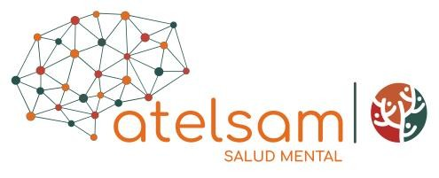
CANAL DE DENUNCIAS

Según establece la Ley 2/2023, de 20 de febrero, reguladora de la protección de las personas que informen sobre infracciones normativas y de lucha contra la corrupción, nuestra entidad ha implantado un sistema interno de información o canal de denuncias.
Este sistema permite que las personas físicas puedan informar sobre alguna de las acciones u omisiones a las que se refiere su artículo 2, principalmente infracciones del Derecho de la UE e infracciones penales o administrativas graves o muy graves.
En el siguiente enlace podrá acceder a la Política del sistema interno de información, los derechos del informante y la política de protección de datos.
Asimismo, puede consultar el procedimiento establecido para la gestión de las comunicaciones recibidas en este enlace.
Para la presentación de estas informaciones, el Sistema dispone de un canal interno que permite la comunicación por medio de dos vías:
- De forma escrita: Una aplicación informática que cumple con los criterios de confidencialidad de la información y la protección de datos a la que se puede acceder a través de este enlace.
- De forma verbal: solicitando reunión presencial a través de la aplicación indicada en el punto anterior. Deberá indicar la solicitud de reunión en el lugar habilitado para exponer los hechos.
Debemos destacar que este no es el cauce adecuado para cuestiones relacionadas con quejas por los servicios prestados en cuyo caso rogamos se articule por los canales de comunicación ordinarios. Asimismo se advierte de que “comunicar o revelar públicamente información a sabiendas de su falsedad” se considera infracción muy grave y que la Ley prevé multa desde 30.001 € hasta 300.000 € para las personas físicas que la cometan (arts. 63.1.f) y 65.1.a) Ley 2/2023).
La Ley establece asimismo la creación de un canal externo de información y el nombramiento de una Autoridad Independiente de Protección del Informante.
Toda persona física podrá informar ante dicha Autoridad, o ante las autoridades u órganos autonómicos correspondientes, de la comisión de cualesquiera acciones u omisiones incluidas en el ámbito de aplicación de esta ley, ya sea directamente o previa comunicación a través del correspondiente canal interno.

La Asociación Salud Mental ATELSAM se encuentra comprometida con la privacidad de la información que trata. Como responsable del tratamiento, ha implementado medidas de seguridad técnicas y organizativas conforme al análisis de riesgos que ha realizado. Por ello, rogamos a todo aquel que acceda al presente documento, mantenga la debida confidencialidad sobre la información que trate y aplique medidas de seguridad para garantizar la privacidad de la parte interesada. Si hubiese una brecha de seguridad, comuníquela al Delegado de Protección de Datos (lopd@atelsam.org)
D78 V.4 20/01/2020

